附录1 封面


软件工程 综合实验报告

西南大学教务系统之学生子系统分析与设计

专业名称： 计算机科学与技术
班 级： 2019级普通班
学 期： 2021-2022-2
学 号：
姓 名：
指导教师： 周竹荣

计算机与信息科学学院
计算机科学实验教学中心

附录2 系统分析说明书（需求规格说明书）
目录
1 概述 2
1.1 编写目的 2
1.2 参考资料 2
1.3 术语和缩写词* 2
2 业务流程分析 2
2.1 组织机构调查 2
2.2 现行业务流程 2
2.3 问题分析* 2
3 需求 2
3.1 功能需求 2
3.2 数据需求 2
3.3 性能需求* 3
3.4 非功能需求* 3
4 环境 3
4.1 运行环境 3
4.2 开发环境 3

【注】本编写指南中带有“*”标志的表示可选部分，即在文档编写过程中可以依据实际项目的具体情况进行取舍，文档完成后这些“*”标记应该去掉。

1 概述

1.1 编写目的
本文档的编写目的是为《大学生职业生涯规划》项目的开发提供：
a. 软件总体要求，作为用户和软件开发人员之间了解的基础；
b. 功能、性能、接口和可靠性的要求，作为软件人员进行设计和编码的基础；
c. 验收标准，作为用户确认测试的依据。

1.2 参考资料
《数据库系统及应用》 崔巍
《信息系统分析与设计》（第三版）
《数据库高级系统开发 》
《UML建模实例教程》 电子工业出版社

2 业务流程分析
辅导员活动图

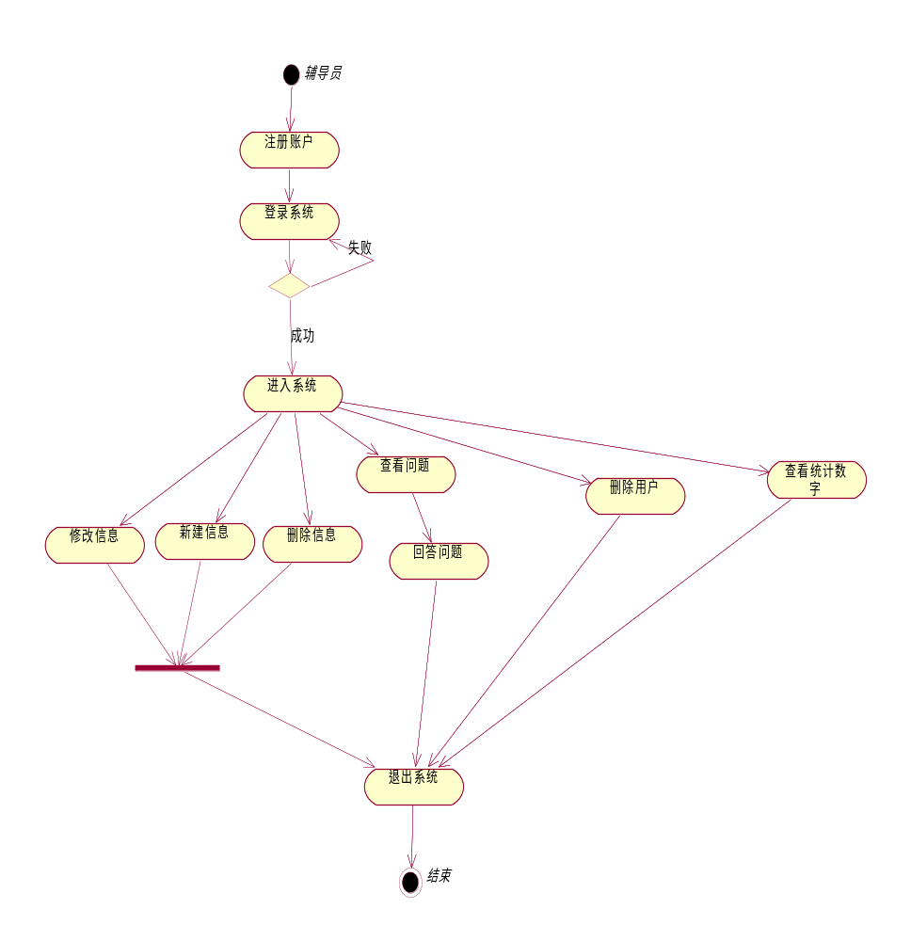
学生活动图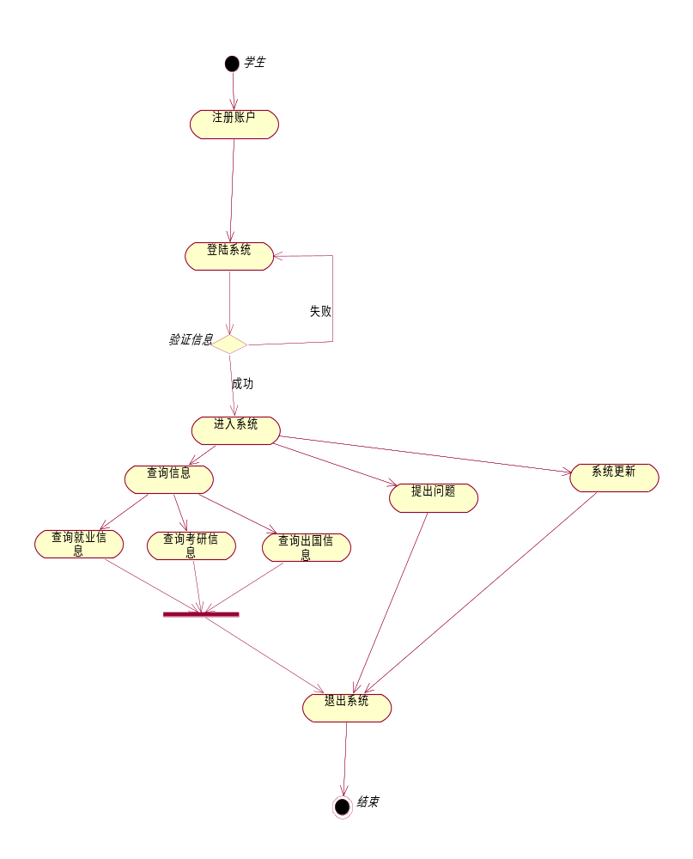

2.3 问题分析*
权限问题。
在区分管理员和普通用户时，我们在定义权限时遇到了很大困难。这个问题的解决方法我们使用了两套代码来区分管理员和普通用户，而不是在一套代码中区分了相关权限。

3 需求

3.1 功能需求
用户：1）辅导员：功能：修改信息，删除信息，新建信息，删除用户，回答问题，查看问题，查看统计数字。
2）学生：功能：注册用户，登录系统，查询信息，提出问题。
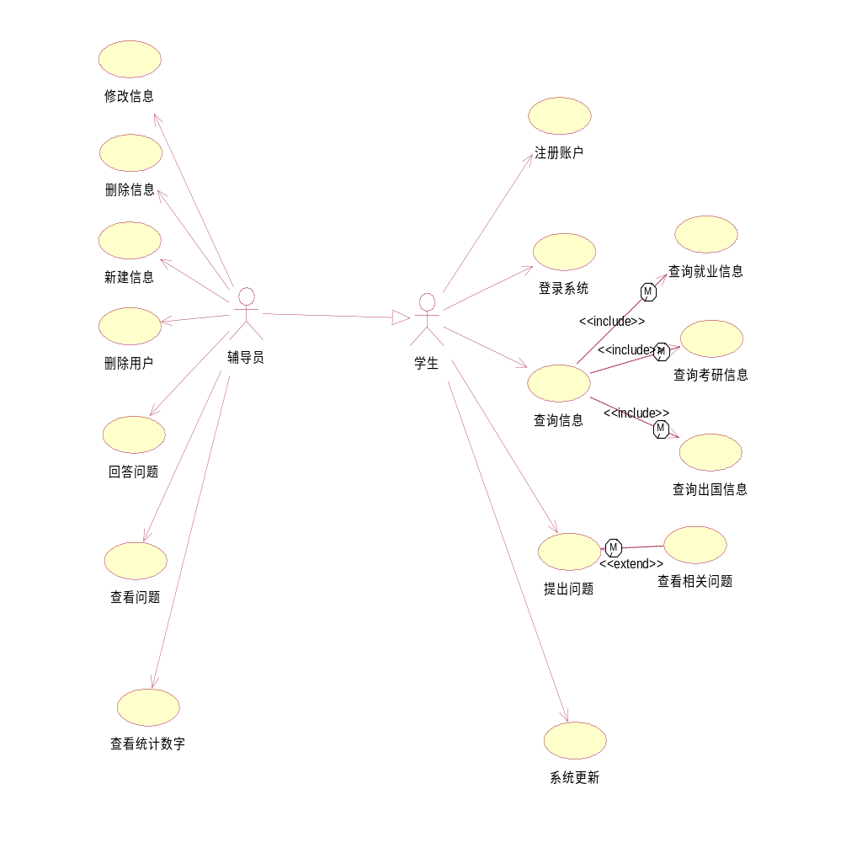

3.2 数据需求
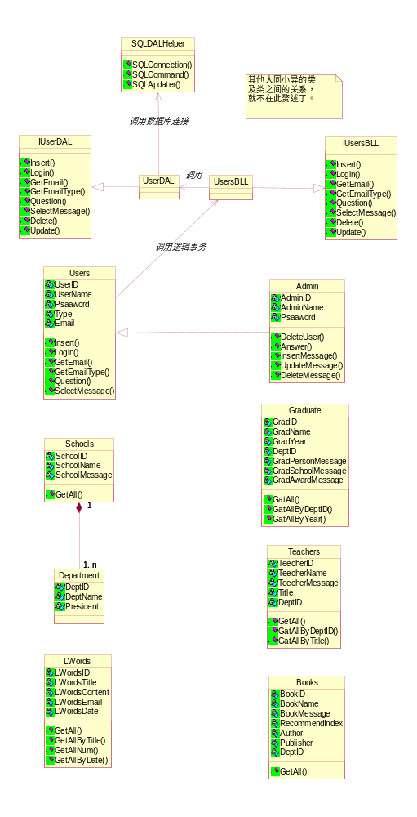

3.3 性能需求*
数据需及时由管理员更新。每年至少更新一次，以保证数据的可靠性。

3.4 非功能需求*
本系统可以广泛使用。

4 环境

4.1 运行环境
Windows xp 及以上系统版本

4.2 开发环境

附录3 系统设计说明书

目录
1 概述 1
1.1 编写目的 1
1.2 参考资料 1
1.3 术语和缩写词* 2
2 需求概述 2
3 总体结构设计 2
3.1 内部结构设计 2
3.2 对外接口设计* 2
3.3 出错处理设计* 2
3.4 其它* 2
4 类的详细设计 2
4.1 Usres类 2
4.1.1 描述 2
4.1.2 属性 2
4.1.3 公有方法 3
4.1.4 私有方法 3
4.2 AdminX类 3
4.2.1 描述 3
4.2.2 属性 3
4.2.3 公有方法 3
4.2.4 私有方法 3
5 用例实现的详细设计 3
5.1 XX用例 3
5.1.1 功能说明 3
5.1.2 界面设计 3
5.1.3 参与类 3
5.1.4 交互设计 3
5.2 辅导员用例 4
5.2.1 功能说明 4
5.2.2 界面设计 4
5.2.3 参与类 4
5.2.4 交互设计 4
6 数据库设计 4

【注】本编写指南中带有“*”标志的表示可选部分，即在文档编写过程中可以依据实际项目的具体情况进行取舍，文档完成后这些“*”标记应该去掉。

1 概述

1.1 编写目的
本文档的编写目的是：详细定义<大学生职业生涯规划>软件的总体功能；给出系统的结构设计和过程设计，作为程序编写的依据。

1.2 参考资料
《数据库系统及应用》 崔巍
《信息系统分析与设计》（第三版）
《数据库高级系统开发 》
《UML建模实例教程》 电子工业出版社

2 需求概述
概述系统的特性和需求，扩充软件需求说明中的信息，给出增加的细节，详尽地指出对软件需求说明中有关特性和需求作出的变更。（详细说明见《需求说明》）。

3 总体结构设计

3.1 内部结构设计
1. 前台的界面由两部分组成：
<1> 显示给用户的界面C#。
<2> 组织前台的数据的cs文件，将操作类型和包含有数据的容器传递给后台用例控制层的操作类。
2. 后台的逻辑处理：
<1>用例控制层：对前台传递的数据进行初步的校验以及整理。
<2>业务逻辑层：所有的业务逻辑处理都在这一层中处理。
<3>数据访问层：对数据库的链接。

本系统采用三层架构，如图
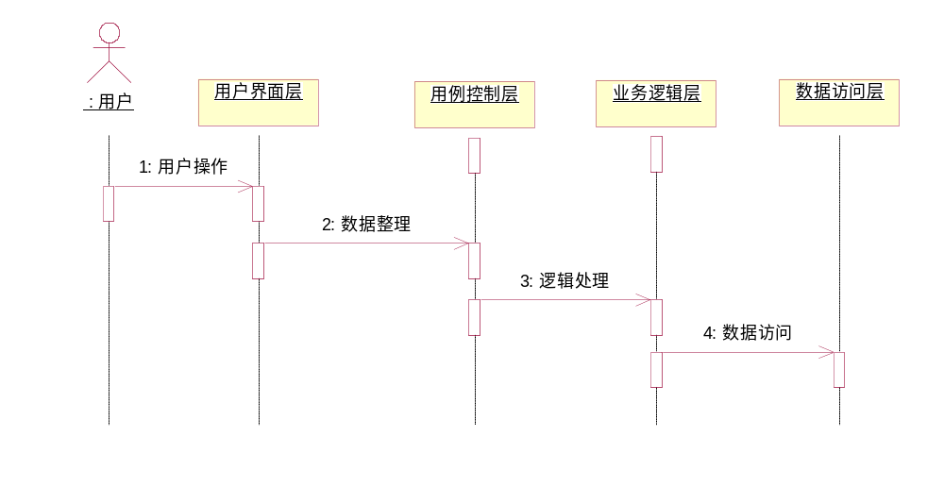
3.状态图：
数据库状态图
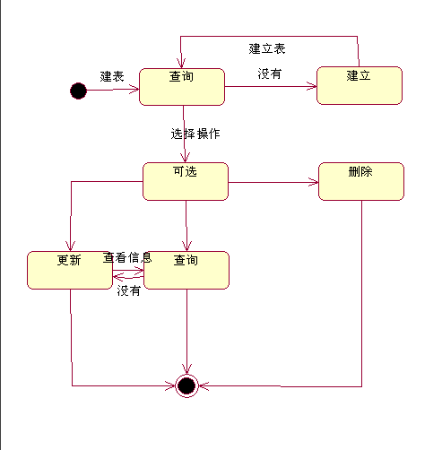

留言部分状态图
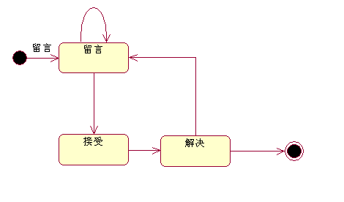

4 类的详细设计

4.1 Users类

4.1.1 描述
Users类主要描述了用户的属性和行为

4.1.2 属性
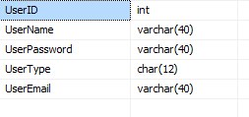

4.1.3 公有方法
Insert:
INSERT INTO Users VALUES('Garfield','Garfield','User','Garfield@163.com')
INSERT INTO Users VALUES('Odie','Odie','User','Odie@163.com')
INSERT INTO Users VALUES('Dudu','Dudu','User','Dudu@163.com')
insert into Users (UserName,userPassword,UserType,UserEmail) values('','','','',)
select * from Users

Login:

using System;
using System.Data;
using System.Configuration;
using System.Web;
using System.Web.Security;
using System.Web.UI;
using System.Web.UI.WebControls;
using System.Web.UI.WebControls.WebParts;
using System.Web.UI.HtmlControls;
using System.Collections.Generic;
using System.Text;
using CollegePlan.Entity;
using CollegePlan.IBLL;
using CollegePlan.IDAL;
using CollegePlan.DAL;

namespace CollegePlan.BLL
{
public class UserBLL : IUserBLL
{
/**/
/// <summary>
/// 添¨会员
/// </summary>
/// <param name="user">会员实体类</param>
/// <returns>是否成功</returns>
public bool Adduser(Users user)
{
UserDAL userdal = new UserDAL();
return userdal.Insert(user);
}
/// <summary>
/// 更新会员
/// </summary>
/// <param name="user"></param>
/// <returns></returns>
public bool Deluser(int userID)
{
UserDAL userdal = new UserDAL();
return userdal.Delete(userID);
}
/// <summary>
/// 判断会员是否被列入黑名单
/// </summary>
/// <param name="name"></param>
/// <returns></returns>
public bool ChangePassword(Users user)
{
UserDAL userdal = new UserDAL();
return userdal.Update(user);
}
public bool IsRegister(string userName, string userPassword)
{
UserDAL userdal = new UserDAL();
return userdal.IsRegi(userName, userPassword);
}

}
}

GetEmail:
GetEmailType
Question
SelectMessage:

4.2 Admin类

4.2.1 描述
Admin类主要描述了管理员的属性和行为

4.2.2 属性
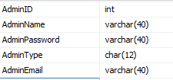

4.2.3 公有方法
Login:
using System;
using System.Data;
using System.Configuration;
using System.Web;
using System.Web.Security;
using System.Web.UI;
using System.Web.UI.WebControls;
using System.Web.UI.WebControls.WebParts;
using System.Web.UI.HtmlControls;
using System.Collections.Generic;
using System.Text;
using CollegePlan.Entity;
using CollegePlan.IBLL;
using CollegePlan.IDAL;
using CollegePlan.DAL;

namespace CollegePlan.BLL
{
public class AdminBLL : IAdminBLL
{
/**/
/// <summary>
/// 添加会员
/// </summary>
/// <param name="user">会员实体类</param>
/// <returns>是否成功|</returns>
public bool Addadmin(Admin admin)
{
AdminDAL admindal = new AdminDAL();
return admindal.Insert(admin);
}
/// <summary>
/// 更新会员
/// </summary>
/// <param name="user"></param>
/// <returns></returns>
public bool Deladmin(int adminID)
{
AdminDAL admindal = new AdminDAL();
return admindal.Delete(adminID);
}
/// <summary>
/// 判断会员是否被列入黑名单
/// </summary>
/// <param name="name"></param>
/// <returns></returns>
public bool ChangePassword(string adminName, string adminPassword)
{
AdminDAL admindal = new AdminDAL();
return admindal.UpdatePass(adminName, adminPassword);
}
public Admin Seladmin(int adminID)
{
AdminDAL admindal = new AdminDAL();
return admindal.Select(adminID);
}
public bool IsAdmin(string adminName, string adminPassword)
{
AdminDAL admindal = new AdminDAL();
return admindal.IsRight(adminName, adminPassword);
}

}
}
GetEmail:
DeleteUser
Anser:
InsertMessage
UpdateMessage
DeleMessage
:
using System;
using System.Collections.Generic;
using System.Text;
using CollegePlan.Entity;

namespace CollegePlan.IDAL
{
public interface IAdminDAL
{
/// <summary>
/// 插入版主
/// </summary>
/// <param name="admin">版主对象</param>
/// <returns></returns>
bool Insert(Admin admin);
/// <summary>
/// 通过删除版主
/// </summary>
/// <param name="id">版主</param>
/// <returns></returns>
bool Delete(int adminID);
/// <summary>
/// 更新版主信息
/// </summary>
/// <param name="admin"></param>
/// <returns></returns>
bool Update(Admin admin);
/// <summary>
/// 修改密码
/// </summary>
/// <param name="user">版主名</param>
/// <param name="pwd">修改后的密码</param>
/// <returns></returns>
bool UpdatePass(string adminName, string adminPassword);
/// <summary>
/// 通过返回版主的信息
/// </summary>
/// <param name="id"></param>
/// <returns></returns>
Admin Select(int adminID);
/// <summary>
/// 通过版主名返回版主信息
/// </summary>
/// <param name="name"></param>
/// <returns></returns
bool IsRight(string adminName, string adminPassword);
/// <summary>
/// 根据帖子种类信息返回版主信息
/// </summary>
/// <param name="category"></param>
/// <returns></returns>

}
}

……

5 用例实现的详细设计

用例的详细规格说明
用例名称 | 注册账号
参与者 | 学生（主要参与者），辅导员（次要参与者）
用例描述 | 学生，辅导员注册“大学生职业生涯规划支持系统”。
前置条件 | 学生已经进入注册页面
后置条件 | 数据库存储新账户记录
主事件流 | - 学生进入在注册页面，确认注册  - 学生填写注册信息：用户名、密码、邮箱  - 学生选择身份：学生、辅导员（只能选择其中一个）  - 学生确定信息 | - 系统核实信息符合数据项  6. 系统给出提示信息：注册成功，密码已经发送至您的邮箱中，请查收  7. 系统将会员注册页面关闭，系统返回登陆界面
备选事件流 | 1a. 辅导员进入在注册页面，确认注册  2a. 如果所输入的邮件地址不合法，系统给出提示信息：//邮件不合法  2b. 如果所输入的邮件地址，在系统中已经存在，系统给出提示信息：//此邮件地址已经存在，请用其它邮件地址注册  2c. 如果填写的密码，与确认密码不一致，系统给出提示信息：//您输入的密码不一致，请重新输入  4a. 如果任何信息填写的不完整，系统会给出提示信息：//信息还未填完，请填写完整信息  4b. 若确定清空，系统将取消所有已经选择或填写的信息，页面停留在当前页  4c. 若确定返回，系统将关闭会员注册页面，数据库不做任何注册操作，系统返回登陆界面
非功能性需求

用例名称 | 登陆系统
参与者 | 学生、辅导员
用例描述 | 学生，辅导员登陆“大学生职业生涯规划支持系统”。
前置条件 | 学生已经成功注册，并进入登陆页面
后置条件 | 系统关闭登陆界面，进入系统主界面
主事件流 | - 学生进入登陆界面，输入用户名、密码  - 学生选择身份：学生、辅导员（只能选择其中一个）  - 学生确认登陆 | - 系统对所输入的信息进行验证  5. 系统关闭登陆界面，学生进入系统主界面
备选事件流 | 1a. 辅导员进入登陆界面，输入用户名、密码  2a. 辅导员选择身份：学生、辅导员（只能选择其中一个）  4a. 如果所输入的用户名与密码不匹配，系统给出提示信息：//您输入的用户名或密码不正确，请重新输入  4b. 如果所输入的用户名，在系统中并不存在，系统给出提示信息：//输入的用户名不存在，请重新输入或点击注册按钮  5a. 学生确认退出，系统将登陆界面关闭，并关闭整个系统
非功能性需求

用例名称 | 查询信息
参与者 | 学生（主要参与者），辅导员（次要参与者）
用例描述 | 学生，辅导员在“大学生职业生涯规划支持系统”中查询想要的信息。
前置条件 | 学生已经成功登陆，并进入系统主界面
后置条件 | 系统更新系统访问人数，及相关版块访问人数
主事件流 | - 学生选择想要查询的版块：就业、考研、留学  - 学生选择查询内容 | 3. 系统在数据库中找到相关的内容，并显示至界面
备选事件流 | 1a. 辅导员选择想要查询的版块：就业、考研、留学  2a. 辅导员选择查询内容  3a. 如果所选内容正在维护，系统给出提示信息：//抱歉，您所选择的内容正在维护，请您稍后在进行查询  4b. 如果所选内容为空，载数据库中并不存在，系统给出提示信息：//所选内容不存在，我们会尽快填充，感谢您的使用  5a. 学生确定退出，系统将主界面关闭，并关闭整个系统
非功能性需求

用例名称 | 提出问题
参与者 | 学生
用例描述 | 学生在“大学生职业生涯规划支持系统”中提出有关个人生涯规划的具体问题
前置条件 | 学生已经成功登陆，并进入系统主界面
后置条件 | 系统更新系统访问人数，系统将问题存入数据库，并将问题的状态改为“待解决”
主事件流 | - 学生确认要提问题  - 系统进入提问界面  - 学生输入：问题标题、问题内容及有效邮箱地址  - 学生确定所提出的问题
备选事件流 | 3a. 如果所输入的邮件地址不合法，系统给出提示信息：//邮件不合法  3b. 如果所输入的邮件地址与在系统注册的邮箱地址不一致，系统给出提示信息：//此邮件地址与在系统注册的邮箱地址不一致，是否继续提问。  4a. 如果任何信息填写的不完整，系统会给出提示信息：//信息还未填完，请填写完整信息  4b. 学生确认返回，系统将关闭提问页面，数据库不做任何提问操作，系统返回系统主界面
非功能性需求

用例名称 | 查看相关问题
参与者 | 学生
用例描述 | 学生在“大学生职业生涯规划支持系统”中查看其他学生提出的相关问题。
前置条件 | 学生已经成功登陆，并进入系统主界面
后置条件 | 数据库中问题的查看次数加一
主事件流 | - 学生确认进入查看相关问题界面  - 学生选择一个问题  - 学生确认查看 | - 系统显示查看相关问题界面  - 系统显示问题全貌  6. 数据库将问题的查看次数加一
备选事件流 | 3a. 如果无问题可选，系统给出提示信息：//暂时无用户提问相关问题，请稍后再查  4a. 如果学生确认返回，系统关闭查看相关问题页面，数据库不做任何操作，系统返回系统主界面  5b. 学生确认进入提出问题界面，系统关闭当前页面，并显示提出问题页面
非功能性需求

用例名称 | 信息修改
参与者 | 辅导员
用例描述 | 辅导员收集新的相关信息，并在“大学生职业生涯规划支持系统”中修改信息。
前置条件 | 辅导员已经成功登陆，并进入系统主界面
后置条件 | 数据库中产生新的信息
主事件流 | - 辅导员选择想要修改的版块：就业、考研、留学  - 辅导员选择修改内容  4辅导员进行修改  - 辅导员确认修改 | - 系统进入修改界面  5. 数据库中同步修改相关内容  7. 系统提示：已修改成功
备选事件流 | 3a. 如果所选内容修改后，不符可约束，系统给出提示信息：//抱歉，修改错误，请您重新输入  4b. 如果所选内容未进行修改，系统给出提示信息：//您所选择的内容未改变，请核实  - 辅导员确认返回，系统关闭修改页面，数据库不做任何提问操作，并返回系统主界面
非功能性需求

用例名称 | 信息删除
参与者 | 辅导员
用例描述 | 辅导员在“大学生职业生涯规划支持系统”中删除信息
前置条件 | 辅导员已经成功登陆，并进入系统主界面
后置条件 | 数据库中删除信息
主事件流 | - 辅导员选择想要删除的版块：就业、考研、留学  - 辅导员选择删除内容  4辅导员进行删除  6辅导员确认删除 | - 系统进入删除界面  5数据库中同步删除相关内容  7系统提示：已删除成功
备选事件流 | 6a. 如果所选内容删除后，不符可约束，系统给出提示信息：//抱歉，删除错误，请您重试  6b. 辅导员确认返回，系统关闭删除页面，数据库不做任何提问操作，系统返回系统主界面
非功能性需求

用例名称 | 信息新建
参与者 | 辅导员
用例描述 | 辅导员收集新的信息，并在“大学生职业生涯规划支持系统”中新建信息。
前置条件 | 辅导员已经成功登陆，并进入系统主界面
后置条件 | 数据库中新建信息
主事件流 | 1. 辅导员选择想要新建的版块：就业、考研、留学  - 辅导员选择新建内容  - 辅导员进行新建  6 辅导员确认新建 | - 系统进入新建界面  5 数据库中同步新建内容  7 系统提示：已新建成功
备选事件流 | 3a. 如果新建内容不符可约束，系统给出提示信息：//抱歉，新建错误，请您重试  6a. 辅导员确认返回，系统关闭新建页面，数据库不做任何提问操作，系统返回系统主界面
非功能性需求

用例名称 | 删除学生
参与者 | 辅导员
用例描述 | 辅导员可在“大学生职业生涯规划支持系统”中删除学生
前置条件 | 辅导员已经成功登陆，并进入系统主界面
后置条件 | 数据库中删除相关用户的记录
主事件流 | - 辅导员确认进入删除学生界面  3 辅导员选择一个或多个学生  4 辅导员确认删除学生  6 辅导员再次确认删除 | 2 系统进入删除学生界面  5 系统提示：是否确定删除？  7 数据库中相关记录删除  8 系统提示：已删除成功
备选事件流 | 6a. 如果辅导员确认取消，系统关闭当前页面，数据库不做任何操作  6b. 如果辅导员确认返回，系统关闭删除页面，数据库不做任何操作，系统返回系统主界面
非功能性需求

用例名称 | 查看问题
参与者 | 辅导员
用例描述 | 辅导员在“大学生职业生涯规划支持系统”中查看用户提出的问题。
前置条件 | 辅导员已经成功登陆，并进入系统主界面
后置条件 | 问题的状态更改为“已查看”
主事件流 | - 辅导员确认进入查看问题界面  3 辅导员选择一个问题  - 辅导员确认查看 | 2 系统显示查看问题界面  - 系统显示问题全貌  6 系统将问题的状态改为：已查看
备选事件流 | 3a. 如果无问题可选，系统给出提示信息：//暂时无用户提问，请稍后再查  4a. 如果【查看】按钮为不可用，系统给出提示信息：//所有问题均已查看，请尽快回答  5a. 如果辅导员确认返回，系统关闭查看问题页面，数据库不做任何操作，系统返回系统主界面  5b. 辅导员确认进入回答问题界面，系统关闭当前页面，并显示回答问题页面
非功能性需求

用例名称 | 回答问题
参与者 | 辅导员
用例描述 | 辅导员在“大学生职业生涯规划支持系统”中回答用户提出的问题。
前置条件 | 辅导员已经成功登陆，并进入系统主界面
后置条件 | 问题的状态更改为“已回答”
主事件流 | - 辅导员确认进入回答问题界面  3 辅导员选择一个问题  5 辅导员确认回复  7 辅导员输入回复内容  8 辅导员确认输入回复内容 | 2 系统显示回答问题界面  4 系统显示问题全貌  6 系统进入回复页面  9 系统将答案发送给相关用户  10 数据库将问题的状态改为：已查看  11 系统提示：此问题已经回复
备选事件流 | 3a. 如果无问题可选，系统给出提示信息：//所有问题均已回复，请稍后再查  7a. 如果不输入任何内容，系统给出提示信息：//回复内容不能为空，请慎重回答  8a. 辅导员确认返回，系统关闭回答问题页面，数据库不做任何操作，系统返回系统主界面  8b. 辅导员确认进入查看问题界面，系统关闭当前页面，并显示查看问题页面
非功能性需求

用例名称 | 查看统计数字
参与者 | 辅导员
用例描述 | 辅导员在“大学生职业生涯规划支持系统”中查看用户使用情况数据
前置条件 | 辅导员已经成功登陆，并进入系统主界面
后置条件
主事件流 | - 辅导员确认进入查看统计数字界面  3 辅导员选择想要查看的版块：就业、考研、留学  4 辅导员选择查看的具体内容 | 2 系统显示查看统计数字界面  5 *-系统在数据库中找到相关的内容，并显示
备选事件流 | 3a. 如果所选内容的统计数字过大，系统给出提示信息：//统计出现异常，请及时检查系统  4b. 如果所选内容的统计数字为零，系统给出提示信息：//统计出现异常，请及时检查系统  5a. 辅导员确认退出，系统关闭主界面，并关闭整个系统
非功能性需求

表1 用例的详细规格说明

6 数据库设计
对程序当中所采用的数据库相关规格说明等进行定义。建议给出数据库表结构，数据类型应符合所选择的DBMS规定（如SQL Server2005或Oracle）。
表1：Users表
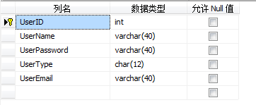
表2：admin表
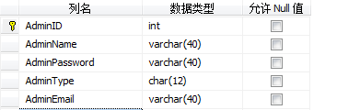
表3：Department表
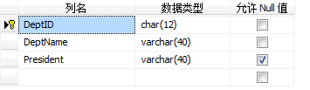
表4：Gradute表
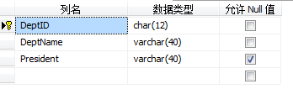
表5：Lwords表
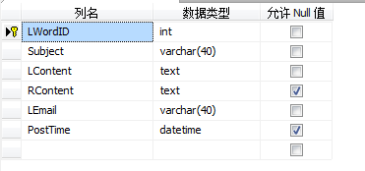

附录4 课程设计总结
目录

1 课程设计目的 9
2 课程设计完成情况 9
3 个人总结 9

1 课程设计目的
通过这次的课程设计，我们提高信息系统分析与设计的能力。通过课程设计，我们掌握信息系统规划、分析与设计的基本方法，培养了运用系统分析与设计的工具与技术解决信息系统规划、分析、设计、实施以及运行维护中的实际问题的能力。

2 课程设计完成情况
- 前期的课程设计内容分析：开会讨论，确定《大学生职业生涯规划系统》
- 对《大学生职业生涯规划系统》进行分析与设计，分配相关任务。
- 对大家完成的任务进行整合。
- 完成文档

3 个人总结

学号 | 2008012029 | 姓名 | 金甜
工作总结：
信息系统分析一门操作性很强的课程，通过这次的系分课程设计，将我所学的东西应用到实际中，做到学以致用；不及如此，我还应用到了我所感兴趣的方面。
在设计的过程中，我们开始集思广益，大家就争相地往里面增加内容，使它变得更为实用、方便，真正做到了以用户为中心。
信息系统分析，是开发一个成功系统的前提。通过课程设计，我深刻地了解了分析的重要性。
在这次的课程设计上，我主要负责留言部分的设计。将留言划分为不同的状态可以使辅导员更为清晰地了解到问题回答的多少，没有回答多少等等，换而言之，就是可以更好的为学生服务。
我们虽然遇到了许许多多的问题，但是通过整组人的共同努力，我们的相互配合、相互帮助，有一大部分的问题都得到了解决。这让我体会到了团队力量的伟大。
通过这次的课程设计，也让我意识到自己在专业知识上的不足和在实际操作上的薄弱。一些以为自己已经掌握的知识其实并没有掌握的十分牢固，还需要更多的努力才行。对于实际操作，除了老师所规定的实验以为，寥寥无几。在以后的学习过程中，我也多多加强实操能力的培养，为以后打下坚实的基础。

